
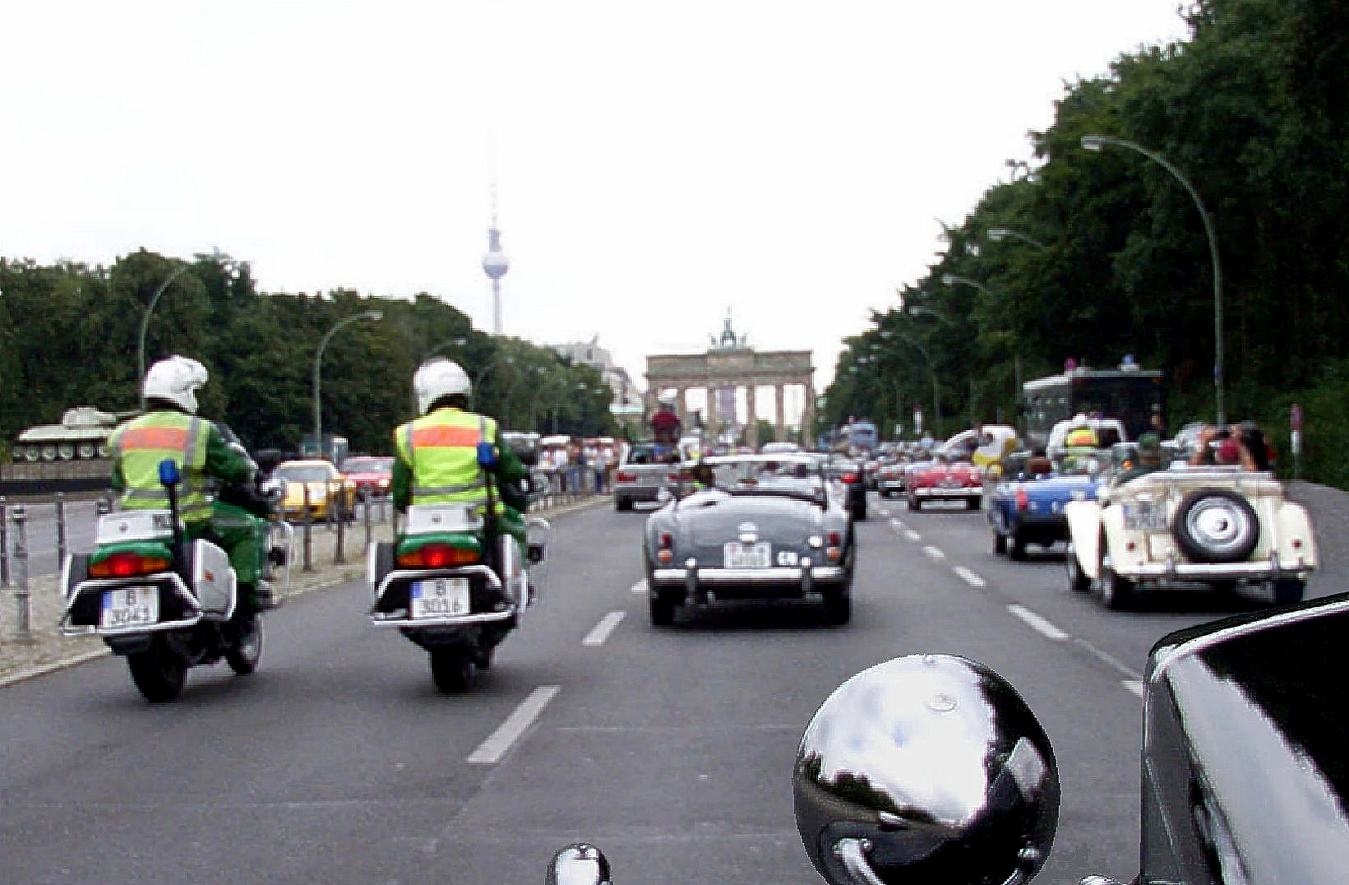
11. Internationales MG-Treffen
Berlin
26. – 29. August 2010

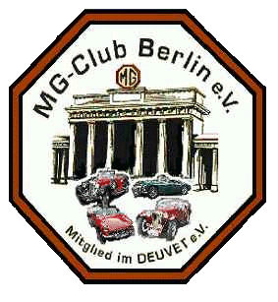

Lieber MG Freunde,
zum 11. Mal veranstaltet der MG-Club Berlin e.V. das alle zwei Jahre stattfindende Octagonal Event in Berlin. Hiermit laden wir alle MG Fahrer ein, die eine Veranstaltung der ersten Klasse genießen wollen.
Wir planen:
- Überraschungsveranstaltung am Donnerstagabend
- Am Freitag Korso durch die Berliner Innenstadt mit den „weißen Mäusen“ (Polizeieskorte)
- Am Samstag Rallye in und um Berlin, danach Gala-Abend und Siegerehrung
- Abschiedsbrunch am Sonntag
- Und noch mehr……
MG-Club Berlin e.V.

http://www.mg-club-berlin.de

--------------------------------------------------------------------------------------------
Haftungsausschluss:
Die Teilnehmer (Fahrer, Beifahrer, Kraftfahrzeugeigentümer und -halter) nehmen auf eigene Gefahr an der Veranstaltung teil. Sie tragen die alleinige zivil- und strafrechtliche Verantwortung für alle von ihnen oder von dem von ihnen benutzten Fahrzeug verursachten Schäden, soweit kein Haftungsausschluss nach dieser Ausschreibung vereinbart wird. Soweit der Fahrer/Beifahrer nicht selbst Kfz-Eigentümer und -halter des von ihm benutzten Wettbewerbsfahrzeuges ist, stellt er den im nachstehenden Haftungsverzicht genannten Personenkreis auch von jeglichen Ansprüchen des Kfz-Eigentümers und -halters frei oder gibt mit der Nennung die nachstehende unterzeichnete Verzichtserklärung des Fahrzeugeigentümers und -halters ab.
Die Teilnehmer (Fahrer, Beifahrer, Kraftfahrzeugeigentümer und -halter) verzichten mit Abgabe dieser Nennung für alle im Zusammenhang mit der Veranstaltung erlittenen Unfälle oder Schäden auf jedes Recht des Vorgehens oder Rückgriffs gegen
- den Veranstalter, dessen Beauftragte, Sportwarte und Helfer,
- die Teilnehmer und deren Helfer sowie gegen eigene Helfer, jedoch nur, soweit es sich um ein Rennen
oder eine Sonderprüfung zur Erzielung von Höchstgeschwindigkeiten oder kürzesten Fahrzeiten handelt,
- Behörden, Renndienste und irgendwelche andere Personen, die mit der Organisation der
Veranstaltung in Verbindung stehen, soweit der Unfall oder Schaden nicht auf Vorsatz oder grober Fahrlässigkeit beruht.
Die Beschränkung der Haftung gilt in gleichem Umfang für die Erfüllungs- und Verrichtungsgehilfen des genannten Personenkreises.
Die Teilnehmer verzichten auch auf Schadenersatzansprüche gegen den Straßenbaulastträger, die durch die Beschaffenheit der bei der Veranstaltung zu benutzenden Straßen samt Zubehör verursacht sein können.
Der Veranstalter behält sich das Recht vor, alle durch höhere Gewalt oder aus Sicherheitsgründen oder von den Behörden angeordnete Änderungen der Ausschreibung vorzunehmen oder auch die Veranstaltung abzusagen, falls dies durch außerordentliche Umstände bedingt ist, ohne irgendwelche Schadenersatzpflicht zu übernehmen.
Der Haftungsausschluss wird mit Abgabe der Nennung allen Beteiligten gegenüber wirksam.
Die Unterzeichneten versichern, dass die gemachten Angaben vollständig und richtig sind, das gemeldete Fahrzeug in allen Teilen den zutreffenden Gesetzen, Ordnungen und technische Bestimmungen entspricht und Fahrer und Beifahrer (bei Fahrberechtigung) eine gültige Fahrerlaubnis zum Führen des gemeldeten Fahrzeugs in der Bundesrepublik Deutschland besitzen.

Nennungsschluss: 26.07.2010
Bis zu diesem Termin sind die Hotelzimmer reserviert

Nennadresse:
MG-Club Berlin e.V., Störstr. 19, 14167 Berlin
Tel: +49 (0)30 847 28 381 Fax: +49(0)30 847 07 204

Das Nenngeld in Höhe von € __________ habe ich
auf folgendes Konto unter dem Kennwort
„11. Internationales MG-Treffen“ überwiesen:

Kontoinhaber: MG-Club Berlin e.V.
Kontonummer: 319 129 8003
Bankleitzahl: 100 900 00
Institut: Berliner Volksbank
BIC: BEVODEBB
IBAN: DE86100900003191298003

(Datum und Unterschrift der Teilnehmer)
11. Internationales MG-Treffen
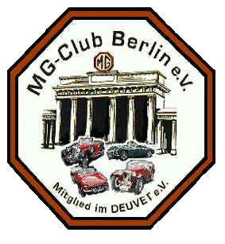

in Berlin
26. – 29. August 2010

Programmvorschau:

Donnerstag, 26. August 2010
Ab 12:00 Uhr Empfang unserer Gäste im nH-Hotel zur Ausgabe der Teilnehmerunterlagen.
Ab 14:00 Uhr erstes Zusammentreffen bei Kaffe, Tee, Kuchen und Benzingesprächen im Hotel.
Abends Offizielle Begrüßung aller Teilnehmer im Hotel; Möglichkeit zur Teilnahme an der
Überraschungsveranstaltung.

Freitag, 27. August 2010
Ab 08:00 Uhr Ausgabe der Teilnehmerunterlagen und Rallyeschilder für die Nachzügler (Teilnahme am Korso ist
nur mit Rallyeschild möglich!).
Ab 09:00 Uhr Treffpunkt AVUS-Nordkurve zum MG-Korso. Begleitet von der Berliner Polizei-Motorradstaffel "Weiße Mäuse" geht es durch die Innenstadt von Berlin.
Gegen 12:00 Uhr Ende des Korsos mit Imbiss.
Anschließend Zeit zur freien Verfügung; Informationsmaterial über Berlin wird im Hotel bereit liegen.

Samstag, 28. August 2010
Ab 08:00 Uhr Fahrerbesprechung und anschließend
Ab 08:30 Uhr Start, Ausgabe der Fahrerunterlagen für die touristische Ausfahrt (für einen
Imbiss ist während der Mittagspause gesorgt).
Ab 16:00 Uhr Ankunft der ersten Autos.
Ab 20:00 Uhr Gala-Abend mit Buffet, Musik und Siegerehrung.

Sonntag, 29. August 2010
Ab 09:00 Uhr ausgiebiger Brunch und Verabschiedung; Abreise einiger Teilnehmer.

Nenngeld
Fahrer €165,00, pro Beifahrer €90,00, Kinder vom 12. bis 17. Lebensjahr €60,00
Die Buchung der Unterkunft nehmen die Teilnehmer selber vor. Garagenplätze stehen zur Verfügung.

Hotel | Adresse | Tel./Fax | Homepage/EMail | DZ/EZ | Frhstck | Garage
nH Berlin Kurfürstendamm | Grolmanstr. 41-43  10623 Berlin | +49(0) 30 590 024 930  +49(0) 30 20 62 07-80 | www.nh-hotels.com/  reservations.berlin@nh-hotels.com  (Kennwort „MG-Club“) | €69,00  pro Zimmer | €18,00  pro Person | €15,00  pro Tag


Fahrer/in: |  | Beifahrer/in:
Name: |  | Name:
Vorname: |  | Vorname:
Straße: |  | Telefon/Fax/Handy:
PLZ/Stadt: |  | Email:
Zusätzliche Teilnehmer
Anzahl Kinder: |  | Anzahl zusätzlicher Beifahrer:
Fahrzeug:
Polizeiliches Kennzechnen: | Typ: | Erstzulassung am: | Fahrgestellnummer:
Wir reisen an am: | □ 26.08.2010 | □ 27.08.2010 | □ 28.08.2010
Wir nehmen an den zusätzlich angebotenen Ausfahrten teil am: |  | □ Sonntag, 29.08.2010 | □ Montag, 30.08.2010

